K O N F E R E N C E

OBLASTNÍHO SEVEROMORAVSKÉHO SVAZU HÁZENÉ

O S T R A V A 24. února 2011

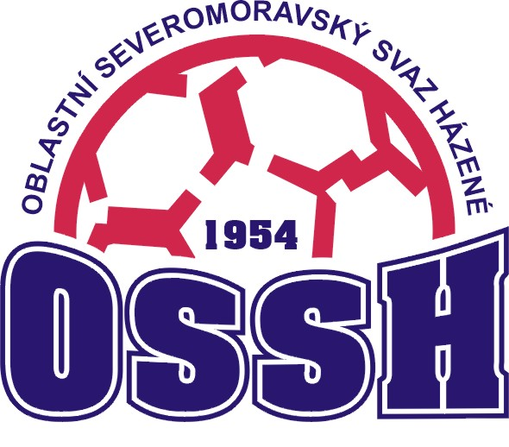

P O Z V Á N K A
Organizační pokyny
Pracovní materiály

Ostrava, únor 2011
Exekutiva Oblastního severomoravského svazu házené na základě ustanovení Stanov ČSH, svolává jednání konference Oblastního severomoravského svazu házené.

Termín a místo konání
Termín konání stanovila svým usnesením exekutiva OSSH na
čtvrtek dne 24. února 2011 v 16.00 hodin.
Předpokládané ukončení v 19.00 hodin.
Místo konání:
MSKS ČSTV v Ostravě 1, ul. Vítkovická 3083/1,
v 6. poschodí, velká zasedací místnost
(nachází se ve velké výškové budově u Frýdlantských mostů – nové autobusové nádraží ČSAD)

Program jednání:

- Zahájení jednání
- Schválení programu jednání
- Schválení jednacího řádu
- Ustavení mandátové komise
- Ustavení návrhové komise
- Zpráva o činnosti exekutivy OSSH za období od 25. 3. 2010 do 24. února 2011
- Zpráva o výsledku hospodaření oblasti za rok 2010
8. Návrh rozpočtu oblasti na rok 2011
Přestávka
9. Zpráva mandátové komise
10. Nový projekt ČSH „Házená pro všechny“
11. Všeobecná diskuze
12. Návrh na usnesení z obl. konference
13. Závěr jednání
Rudolf J a r o ň, v.r.
předseda exekutivy OSSH Ostrava

Cestovní náhrady
Cestovné bude hrazeno dle ekonomických směrnic ČSH. Stravné nebude propláceno. Pro všechny účastníky konference je zajištěno občerstvení.
Při použití soukromého vozidla bude vypláceno cestovné na základě tarifu ČD nebo ČSAD.

Prezentace
Způsob delegace určují Stanovy ČSH v čl. 7, odst. 7, písm. a) tak, že oddíly a kluby registrované v ČSH a zařazené do našeho oblastního svazu, vysílají na konferenci po jednom delegátovi, který má hlas rozhodující.
S hlasem poradním se konference dále účastní ti členové exekutivy OSSH, kteří nebudou delegáti s hlasem rozhodujícím a pozvaní hosté.
Každý delegát s hlasem rozhodujícím, zastupující oddíl nebo klub se při prezentaci prokáže:
řádně vyplněným a potvrzeným delegačním listem a platným průkazem ČSH, dokládajícím příslušnost k vysílajícímu oddílu/klubu.

Pokud některý oddíl/klub nehodlá využít svého práva vyslat delegáta, oznámí tuto skutečnost do 21.února 2011 p. Rudolfu Jaroňovi, tel. MOBIL 608 825 190, e-mail: jaron.r@centrum.cz.

Návrh jednacího řádu
konference Oblastního severomoravského svazu házené
konané dne 24. února 2011 v Ostravě

Článek I.
Základní ustanovení

1. Oblastní konference je nejvyšším orgánem OSSH.

2. Právo zastoupení na oblastní konferenci OSSH má každý oddíl/klub házené, registrovaný na základě stanov Českého svazu házené a zařazený do OSSH.
Oddíl/klub má právo vyslat na oblastní konferenci OSSH jednoho zástupce, který disponuje po dobu svojí osobní přítomnosti 1 hlasem rozhodujícím, který je dále nepřenositelný. Každý takový vyslaný zástupce je povinen při své osobní prezentaci na oblastní konferenci OSSH předložit mandát ve formě úplně vyplněného delegačního lístku a platný průkaz člena ČSH.
Delegát s hlasem rozhodujícím má hlasovací a volební právo.

3. Účastníky oblastní konference OSSH s hlasem poradním jsou stávající členové exekutivy včetně předsedy, pokud nejsou účastníky oblastní konference OSSH s hlasem rozhodujícím podle předcházejícího ustanovení.
Účastníky oblastní konference OSSH s hlasem poradním jsou rovněž členové Rady Českého svazu házené zvolení oblastní konferencí OSSH.
Delegát s hlasem poradním nemá hlasovací ani volební právo.

4. Za hosty oblastní konference OSSH se považují pozvaní a přítomní zástupci orgánů místní samosprávy, partnerských sportovních institucí, členové exekutivy Českého svazu házené, jakož i zástupci sdělovacích prostředků.
Za hosty oblastní konference OSSH se považují další osoby, které byly pozvány na základě rozhodnutí exekutivy OSSH.
Host nemá hlasovací ani volební právo.

Článek II.
Zasedání oblastní konference severomoravského svazu házené

1) Zasedání oblastní konference OSSH je usnášeníschopné, je-li při zahájení přítomna nadpoloviční většina všech delegátů s hlasem rozhodujícím.

2) Nebude-li toto kvórum při zahájení společného zasedání dosaženo, lze zahájení oblastní konference OSSH posunout až o 30 minut.

3) Všechna usnesení oblastní konference OSSH, není-li uvedeno jinak, se přijímají nadpoloviční většinou z přítomných zástupců.

4) Jednání oblastní konference OSSH svazu házené řídí pracovní předsednictvo. Návrhy na jeho složení předkládá exekutiva, jako svolavatel oblastní konference OSSH a dále účastníci oblastní konference OSSH s hlasem rozhodujícím. O složení pracovního předsednictva se hlasuje veřejně a společně. Pracovní předsednictvo ze svého středu volí předsedajícího oblastní konference OSSH.

5) Veřejným hlasováním rozhoduje oblastní konference OSSH o ustavení mandátové komise, která je 3 členná. Mandátová komise zvolí ze svých členů předsedu mandátové komise. Tato komise ověřuje platnost mandátů přítomných zástupců oddílů a podává zprávu oblastní konferenci OSSH o počtu účastníků oblastní konferenci OSSH.

6) Veřejným hlasováním rozhoduje oblastní konference OSSH o ustavení návrhové komise, která je 3 členná. Návrhová komise zvolí ze svých členů předsedu návrhové komise. Tato komise shromažďuje podněty za účelem soustředění připomínek, návrhů a podnětů k úpravám nebo změnám projednávaných materiálů pro usnesení oblastní konference OSSH, které v závěru předloží účastníkům oblastní konference OSSH ke schválení.

7) Pracovní předsednictvo řídí jednání oblastní konference OSSH v rozsahu schváleného programu zasedání. Obdobně tak ve své práci postupují mandátová a návrhová komise. Pro vztahy mezi nimi platí zásada koordinované spolupráce bez zásahu do jejich věcných kompetencí.

8) Právo vystupovat v diskusi, předkládat návrhy a připomínky mají účastníci oblastní konference OSSH s hlasem rozhodujícím i poradním. Slovo může být pracovním předsednictvem také uděleno hostům oblastní konference OSSH.

9) V zájmu racionálního a účelného jednání jsou diskusní vystoupení, s výjimkou zpráv k předloženým materiálům, vymezena doporučujícím limitem v rozsahu nejdéle 5 minut, faktické i technické připomínky pak v rozsahu 30 sekund.

10) Každý účastník oblastní konference OSSH s hlasem rozhodujícím má právo požádat předsedajícího oblastní konference OSSH o hlasování o ukončení diskuse, a to za účelem zahájení hlasování o věci samé. O záležitostech svěřených oblastní konferenci OSSH k věcnému rozhodnutí se hlasuje v pořadí podle schváleného programu jednání. V případě více předložených návrhů, resp. protinávrhů na rozhodnutí v konkrétní věci se hlasuje o těchto návrzích, resp. protinávrzích v tom pořadí, jak byly oblastní konferenci OSSH předloženy.

Článek III.
Závěrečná ustanovení

1) Pokud tento Jednací řád výslovně neupravuje konkrétní postup, bude postupováno podle stanov Českého svazu házené v aktuální platné verzi. Tento Jednací řád se stává právně závazným okamžikem schválení na oblastní konferenci OSSH, konané dne 24. února 2011 v Ostravě, Vítkovická 3083/1.

Požadavek na oddíly/kluby

Exekutiva OSSH Ostrava na základě ustanovení Stanov ČSH svolává jednání konference Oblastního severomoravského svazu házené na čtvrtek dne 24. února 2011.

Pro zdárný průběh této konference žádáme vedení oddílů/klubů o provedení přípravy delegátů a případné zaslání požadovaných návrhů.

1) Zaslat návratku delegačního listu.
T: do 21. 2. 2011

2) Připravit delegáta oddílu/klubu, účastníka konference, na vyjádření názoru Vašeho oddílu/klubu na okruh otázek, které jsou aktuální v házenkářském hnutí:

- způsob podpory ze strany OSSH oddílům/klubům na činnost mládežnických družstev
- jaké jsou zkušenosti z možnosti získání finančních prostředků z projektu ČSH pro mládež „Házená pro budoucnost“
- kvalita – aktualizace webových stránek OSSH Ostrava
- názor na nové uspořádání krajských svazů házené
- zkušenosti z náborových soutěží
- návrhy na Čestná uznání OSSH – do 14. 2. 2011 !!!
- případně další náměty do diskuze.
T: do 24. 2. 2011

Děkujeme za spolupráci

Rudolf J a r o ň, v.r.
předseda exekutivy OSSH Ostrava

